Análisis del problema:

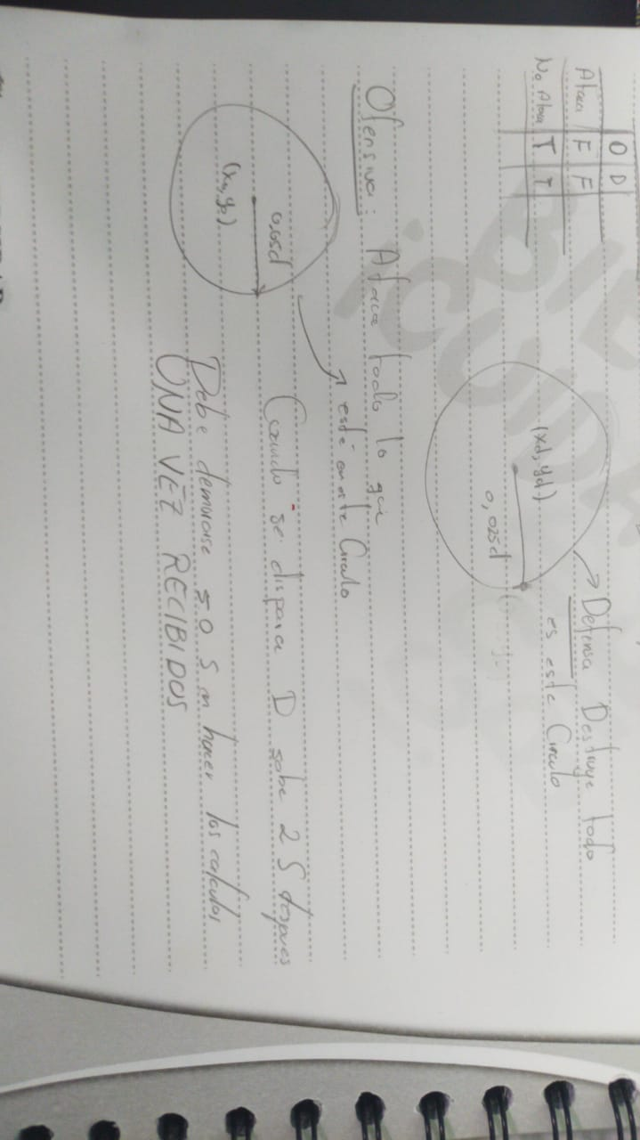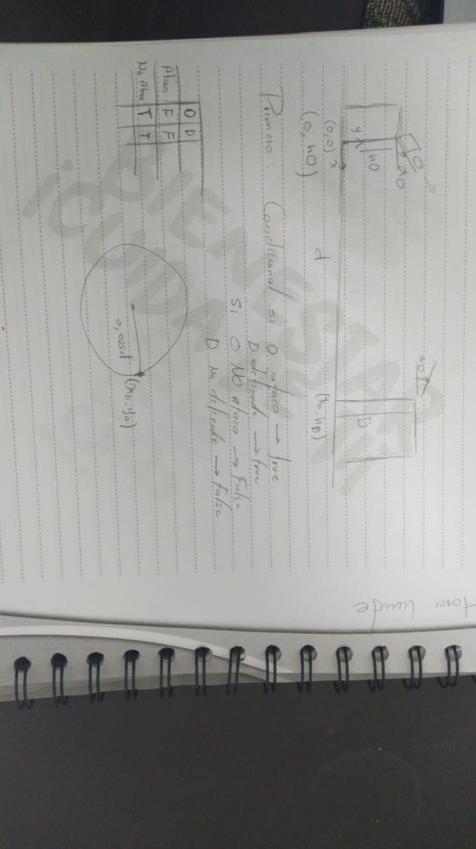

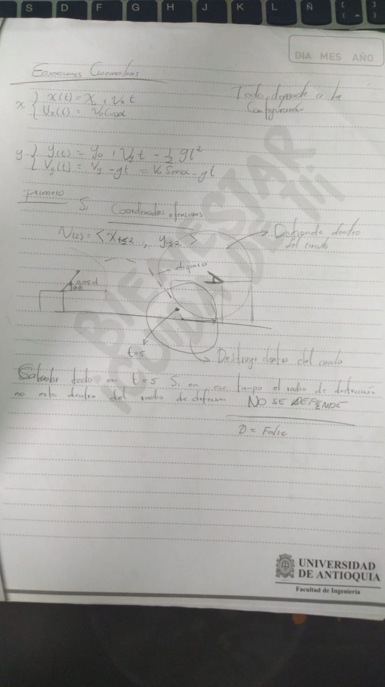Análisis de los rangos de ataque y defensa y últimas condiciones

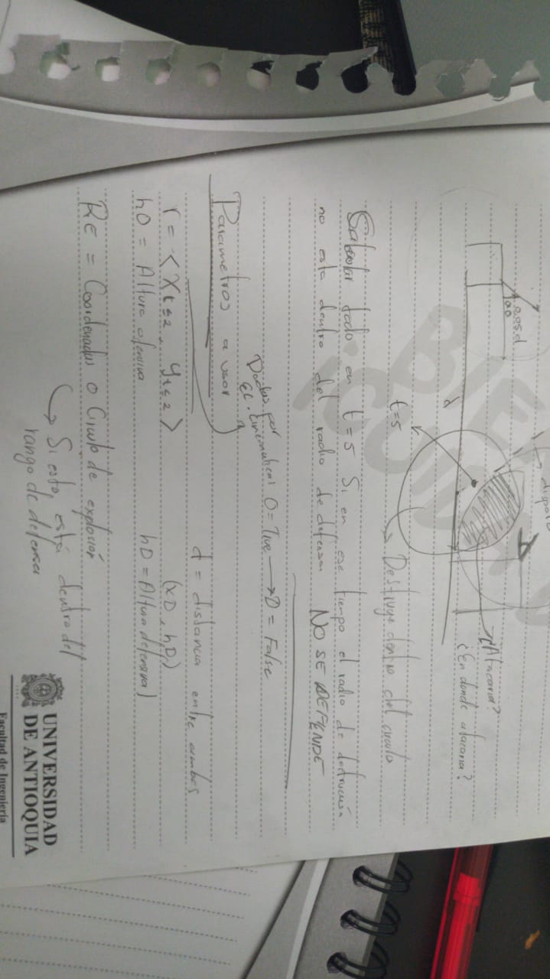3. análisis de rango de explosión, se sabe que si en t= 5 el proyectil está dentro del rango de defensa del cañón defensivo, hay que disparar a destruir la bala. Destruirla al entrar en el radio de defensa

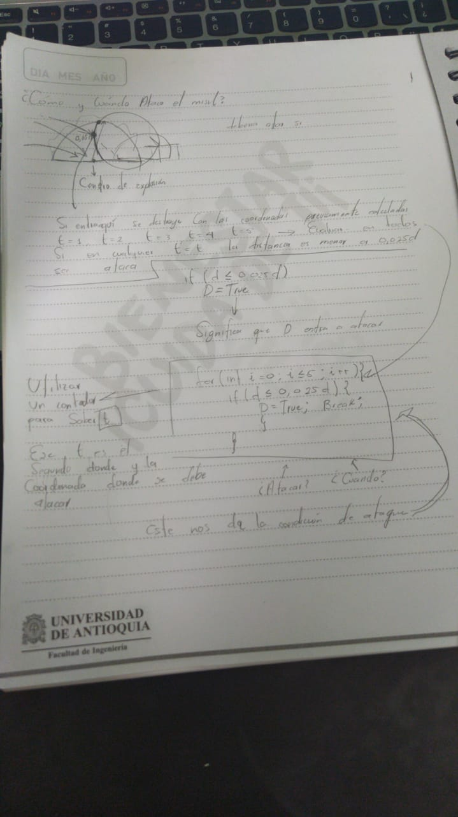

¿Cuándo y cómo atacar?

Para que sea efectivo el sistema debe defenderse antes de t = 5, calcular rápidamente antes de t = 5 para saber las coordenadas de la trayectoria, si en t mayor o igual a 2 se conoce que está dentro del rango de defensa se debe atacar con las coordenadas conocidas, se debe llevar un contador de tiempo, para cada cañón y para el tiempo demorado en calcular la trayectoria ofensiva